TRƯỜNG ĐẠI HỌC CÔNG NGHỆ TP.HCM (HUTECH)
KHOA CÔNG NGHỆ THÔNG TIN
BÁO CÁO THỰC HÀNH
PHÂN TÍCH THIẾT KẾ HƯỚNG ĐỐI TƯỢNG
LAB 6 (BÀI 5)
QUẢN LÝ HỒ SƠ BỆNH ÁN CỦA BỆNH NHÂN
Họ và tên: | Lê Minh Giang
MSSV: | 1250080043
Lớp: | 12_DH_CNPM1
Nhóm TH: | ................................
Giảng viên hướng dẫn: | ................................

1. MÔ TẢ BÀI TOÁN
Bệnh viện đa khoa quốc tế cần phần mềm quản lý hồ sơ bệnh án. Bệnh nhân khám lần đầu sẽ điền phiếu đăng ký (họ tên, địa chỉ, ngày sinh, điện thoại, ảnh 3x4) và đóng lệ phí năm, sau đó được cấp hồ sơ bệnh án có mã hồ sơ riêng. Mỗi lần khám, bác sĩ ghi phiếu khám (ngày giờ, khoa, triệu chứng, thân nhiệt, huyết áp), chỉ định xét nghiệm nếu cần và kê toa thuốc. Bệnh nhân thanh toán viện phí xong thì phòng chăm sóc khách hàng ghi nhận và hoàn tất đợt điều trị. Lần sau chỉ cần báo mã hồ sơ hoặc họ tên, số điện thoại là tra được lịch sử khám. Bệnh nhân có hồ sơ được khám định kỳ theo quý miễn phí.

2. BÀI LÀM

Câu 1. Xác định Class, thuộc tính, phương thức và ID
Em xác định được 13 class, mỗi class có một thuộc tính ID làm khóa chính:
STT | Class | ID | Thuộc tính | Phương thức
1 | BenhNhan | MaBN | HoTen, NgaySinh, DiaChi, DienThoai, Anh3x4 | DangKyLanDau()
2 | PhieuDangKy | MaPhieuDK | MaBN, NgayDK, HoTen, DiaChi, NgaySinh, DienThoai | LapPhieu(), XacNhan()
3 | LePhiNam | MaLePhi | MaBN, Nam, SoTien, NgayDong, NguoiThu | DongLePhi()
4 | HoSoBenhAn | MaHoSo | MaBN, MaHSCode, NgayCap, TrangThai | CapHoSo(), TraCuu()
5 | LichHenKham | MaLichHen | MaHoSo, NgayGioHen, LoaiHen, TrangThai | DatLichHen(), HuyLichHen()
6 | Khoa | MaKhoa | TenKhoa | ThemKhoa()
7 | BacSi | MaBS | HoTen, MaKhoa, DienThoai | KhamBenh(), KeToa()
8 | PhieuKham | MaPhieuKham | MaHoSo, MaBS, MaKhoa, NgayGioKham, TrieuChung, ThanNhiet, HuyetAp, ChanDoan, LoaiKham | TaoPhieuKham(), HoanTat()
9 | XetNghiem | MaXN | MaPhieuKham, LoaiXN, NgayChiDinh, KetQua | ChiDinh(), NhapKetQua()
10 | ToaThuoc | MaToa | MaPhieuKham, MaBS, NgayKe, GhiChu | LapToa()
11 | ChiTietToa | MaToa + MaThuoc | LieuLuong, SoLuong, CachDung | ThemThuoc()
12 | Thuoc | MaThuoc | TenThuoc, DonVi, DonGia | CapNhatGia()
13 | HoaDonVienPhi | MaHD | MaPhieuKham, NgayLap, TongTien, DaThanhToan | ThanhToan()

Câu 2. Liên kết giữa các Class và Class Diagram
Liên kết | Bản số | Giải thích
BenhNhan - PhieuDangKy | 1 - 1..* | Bệnh nhân có ít nhất 1 phiếu đăng ký.
BenhNhan - LePhiNam | 1 - 1..* | Mỗi năm đóng 1 lần lệ phí.
BenhNhan - HoSoBenhAn | 1 - 1 | Mỗi bệnh nhân chỉ có 1 hồ sơ.
HoSoBenhAn - LichHenKham | 1 - 0..* | Hẹn khám định kỳ theo quý.
HoSoBenhAn - PhieuKham | 1 - 0..* | Hồ sơ ghi nhiều lần khám.
Khoa - BacSi | 1 - 1..* | Bác sĩ thuộc 1 khoa.
Khoa - PhieuKham | 1 - 0..* | Phiếu khám ghi khoa điều trị.
BacSi - PhieuKham | 1 - 0..* | Bác sĩ khám nhiều phiếu.
PhieuKham - XetNghiem | 1 - 0..* | Có thể không cần xét nghiệm.
PhieuKham - ToaThuoc | 1 - 0..1 | Mỗi phiếu khám tối đa 1 toa.
PhieuKham - HoaDonVienPhi | 1 - 0..1 | Mỗi phiếu khám có 1 hóa đơn.
ToaThuoc - ChiTietToa | 1 - 1..* | Toa có ít nhất 1 thuốc.
Thuoc - ChiTietToa | 1 - 0..* | Thuốc xuất hiện trong nhiều toa.
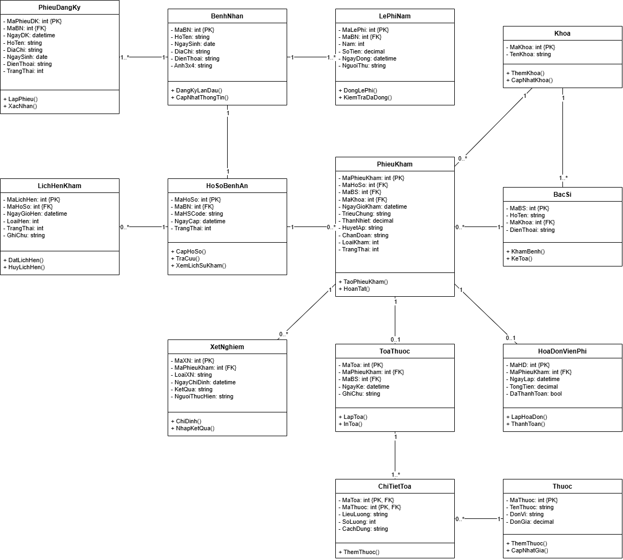
Hình 1 - Class Diagram

Câu 3. Actor và Use Case tổng quát
Actor: Bệnh nhân, NV chăm sóc khách hàng, NV thu ngân, Bác sĩ, Quản trị viên.
Use case: Đăng ký khám lần đầu, Đóng lệ phí năm, Cấp hồ sơ bệnh án, Đặt lịch hẹn định kỳ quý, Tiếp nhận và tra cứu hồ sơ, Khám bệnh, Chỉ định xét nghiệm, Lập toa thuốc, Thanh toán viện phí, Hoàn tất đợt điều trị, Tra cứu lịch sử và báo cáo, Quản lý danh mục.
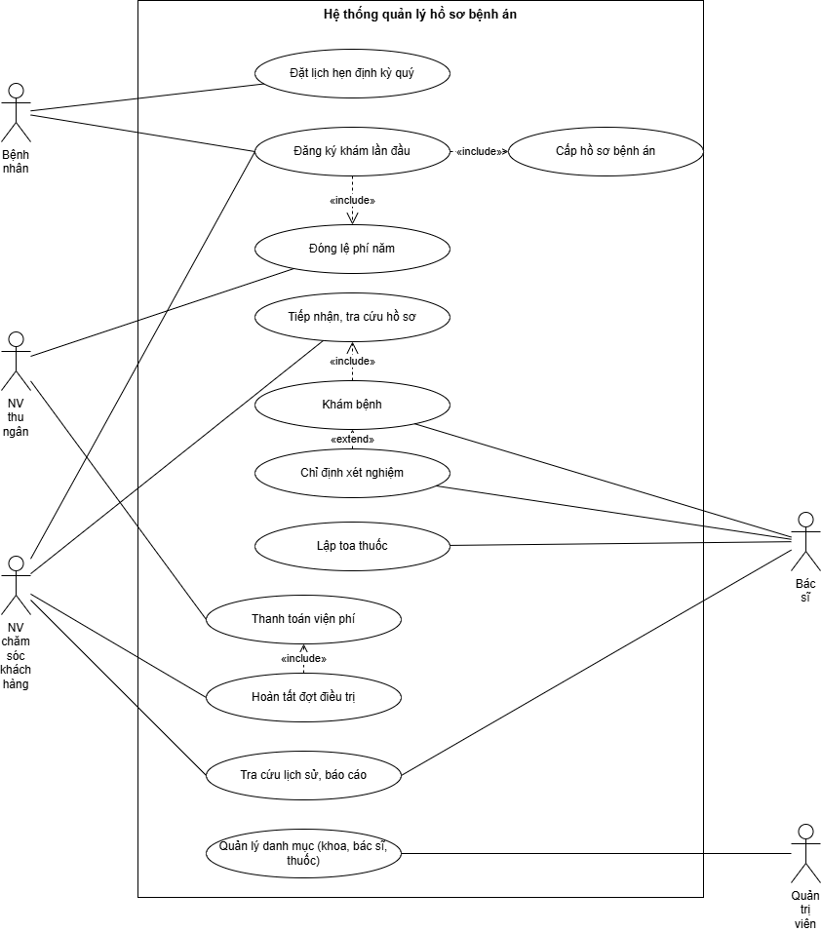
Hình 2 - Use Case Diagram tổng quát

Câu 4. Use Case phân rã: đăng ký khám - xét nghiệm - nhận toa thuốc
Em phân rã quy trình thành 10 use case theo thứ tự: nhập phiếu đăng ký, đóng lệ phí năm, cấp hồ sơ, tra cứu hồ sơ, tạo phiếu khám, chỉ định và nhập kết quả xét nghiệm, lập toa thuốc, thanh toán viện phí, nhận toa và hoàn tất. Chỉ định xét nghiệm là «extend» của tạo phiếu khám vì chỉ làm khi cần.
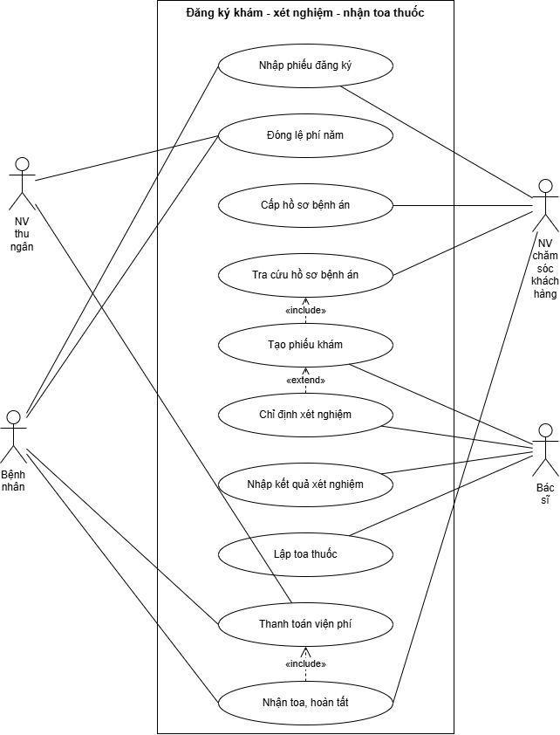
Hình 3 - Use Case Diagram phân rã

Câu 5. Activity Diagram
Sơ đồ có 3 điều kiện rẽ nhánh: thông tin đăng ký có hợp lệ không, có cần xét nghiệm không và đã thanh toán viện phí chưa.
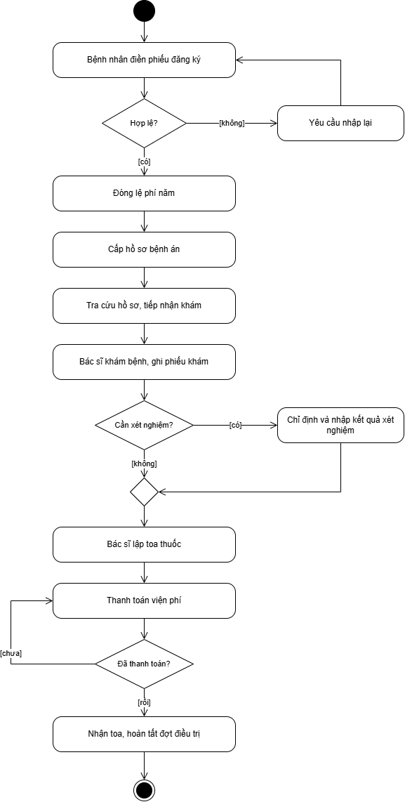
Hình 4 - Activity Diagram đăng ký khám đến nhận toa thuốc

Câu 6. Sequence Diagram “Lập toa thuốc”
Bác sĩ chọn phiếu khám và nhập thuốc trên FrmKhamBenh. Form gọi KhamBenhService.LapToaThuoc(), service kiểm tra dữ liệu, nếu hợp lệ thì mở transaction: thêm ToaThuoc, thêm từng dòng ChiTietToa, cập nhật phiếu khám sang “Đã khám” rồi Commit. Nếu lỗi thì Rollback và báo lỗi cho bác sĩ.
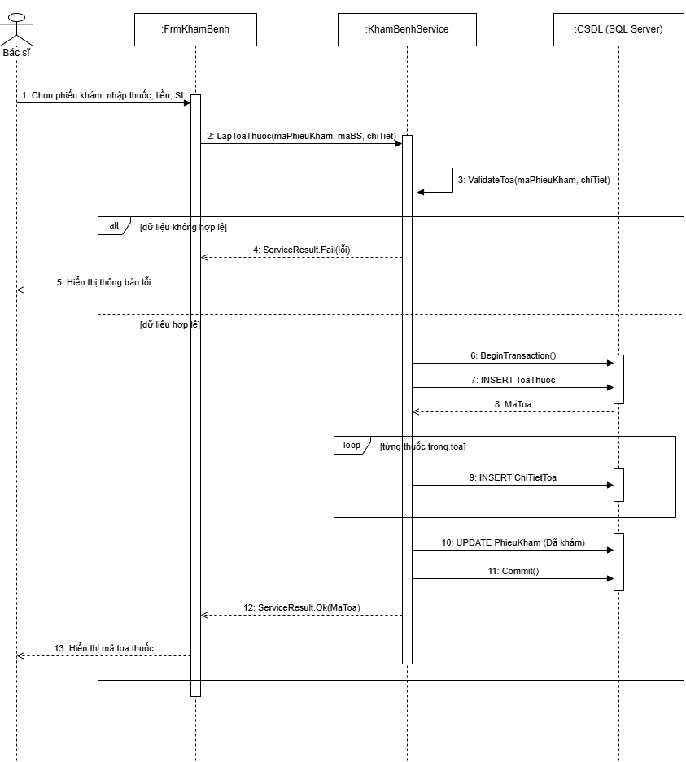
Hình 5 - Sequence Diagram lập toa thuốc

3. CHƯƠNG TRÌNH DEMO
Em làm ứng dụng C# WinForms kết nối SQL Server (CSDL QuanLyBenhAn), chia 3 lớp UI - Services - Data. Chương trình có 2 chức năng chính và 1 nút chạy kiểm thử quy tắc nghiệp vụ.
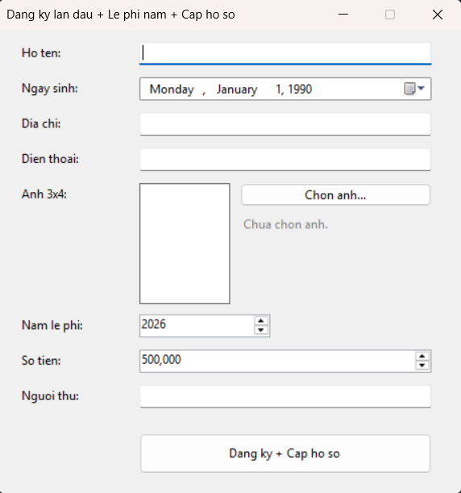
Hình 6 - Form đăng ký lần đầu, đóng lệ phí, cấp hồ sơ
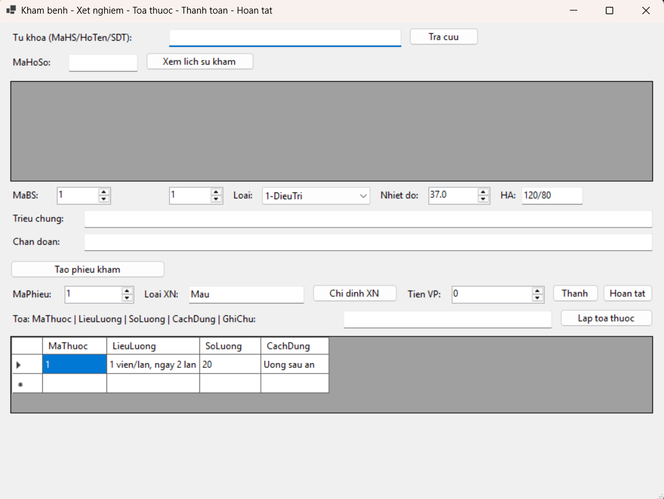
Hình 7 - Form khám bệnh, xét nghiệm, toa thuốc, thanh toán
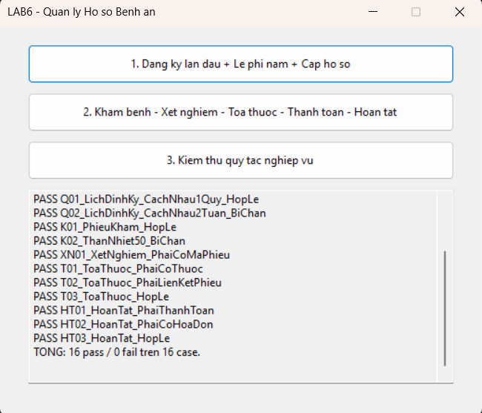
Hình 8 - Form chính và kết quả kiểm thử 16/16 PASS
Mã test | Nội dung | Kết quả
DK01 - DK03 | Đăng ký hợp lệ, chặn SĐT sai, chặn ngày sinh tương lai | PASS
LP01 - LP02 | Lệ phí năm hợp lệ, chặn số tiền bằng 0 | PASS
Q01 - Q02 | Lịch định kỳ cách nhau 1 quý, chặn hẹn cách 2 tuần | PASS
K01 - K02 | Phiếu khám hợp lệ, chặn thân nhiệt 50 độ | PASS
XN01 | Xét nghiệm phải có mã phiếu khám | PASS
T01 - T03 | Toa phải có thuốc, phải gắn phiếu khám, toa hợp lệ | PASS
HT01 - HT03 | Chỉ hoàn tất khi đã có hóa đơn và đã thanh toán | PASS
Bảng kết quả kiểm thử (16/16 PASS)

4. KẾT LUẬN
Em đã làm xong 6 câu của bài: xác định 13 class và ID, vẽ class diagram có bản số, use case tổng quát, use case phân rã, activity diagram và sequence diagram lập toa thuốc. Chương trình demo chạy được các nghiệp vụ đăng ký, khám bệnh, kê toa, thanh toán và hoàn tất. Hạn chế là chưa có đăng nhập phân quyền và chưa in được hồ sơ, toa thuốc ra file.

